HỆ THỐNG FILE PHÂN TÁN (Distributed File System) - ÔN THI CUỐI KỲ

Trọng tâm: Google File System (GFS)

1. GIỚI THIỆU
Google File System (GFS) được thiết kế bởi Sanjay Ghemawat, Howard Gobioff và Shun-Tak Leung (Google, 2002-2003).
Mục tiêu chính:
- Cung cấp khả năng chịu lỗi (fault tolerance) trên phần cứng giá rẻ thông thường (commodity hardware).
- Phục vụ số lượng lớn client với hiệu năng tổng hợp (aggregate performance) cao.
- Google lưu trữ dữ liệu trên hơn 15.000 máy chủ phần cứng thông thường.
- Xử lý các thách thức đặc thù của hệ thống phân tán quy mô lớn.

2. CÁC GIẢ ĐỊNH THIẾT KẾ (Design Assumptions)
Giả định | Giải thích
Phần cứng hay hỏng | Hệ thống được xây từ nhiều linh kiện giá rẻ, lỗi phần cứng là BÌNH THƯỜNG, không phải ngoại lệ.
File kích thước lớn | Lưu trữ số lượng vừa phải các file có dung lượng LỚN (hàng GB).
Đọc tuần tự lớn | Workload chủ yếu là đọc tuần tự (streaming read) số lượng lớn dữ liệu và đọc ngẫu nhiên nhỏ.
Ghi tuần tự (append) | Hầu hết thao tác ghi là ghi nối đuôi (append) dữ liệu vào cuối file, rất ít ghi đè.
Đồng thời nhiều client | Hệ thống phải hỗ trợ hiệu quả ngữ nghĩa cho nhiều client ghi đồng thời vào cùng file.
Băng thông > Độ trễ | Ưu tiên  thông lượng cao  (high throughput) hơn là  độ trễ thấp  (low latency).

3. KIẾN TRÚC GFS

3.1 Các thành phần chính
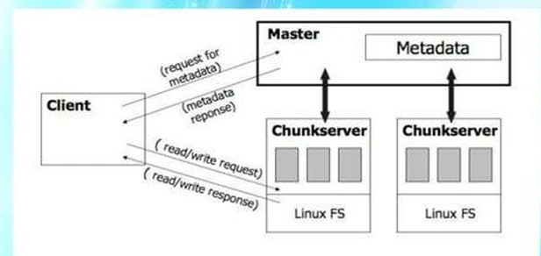
Thành phần | Vai trò
Master | Một tiến trình duy nhất, quản lý toàn bộ metadata (namespace, mapping file→chunk, vị trí replica).
Chunkserver | Lưu trữ các chunk trên đĩa cứng cục bộ dưới dạng file Linux thông thường.
Client | Tương tác với Master để lấy metadata, sau đó trao đổi dữ liệu trực tiếp với Chunkserver.

3.2 Chunk (Khối dữ liệu)
- File được chia thành các chunk có kích thước cố định 64 MB.
- Mỗi chunk được gán một chunk handle (mã định danh) duy nhất, bất biến, 64 bit.
- Mỗi chunk được nhân bản (replicate) trên nhiều chunkserver (mặc định 3 bản sao).
Tại sao chunk 64 MB (lớn)?
- Ít chunk hơn → ít metadata hơn → Master quản lý nhẹ hơn.
- Client cần ít lần liên lạc Master hơn (1 chunk phục vụ nhiều thao tác).
- Nhược điểm: Có thể tạo ra hotspot (điểm nóng) nếu file nhỏ chỉ gồm 1 chunk mà nhiều client cùng truy cập.

3.3 Metadata (Siêu dữ liệu)
Master lưu trữ 3 loại metadata chính:
- File và chunk namespace (cấu trúc thư mục, tên file).
- Mapping từ file sang chunk (file nào gồm những chunk nào).
- Vị trí các replica của mỗi chunk (chunk nằm ở chunkserver nào).
Lưu ý:
- Loại 1 và 2 được lưu bền vững (persistent) vào Operation Log trên đĩa Master.
- Loại 3 KHÔNG lưu bền vững mà Master hỏi lại chunkserver mỗi khi khởi động.
- Toàn bộ metadata nằm trong bộ nhớ RAM → thao tác của Master rất nhanh.

4. THUẬT TOÁN ĐỌC FILE (Read Algorithm)
Bước 1-3: Client gửi yêu cầu đọc → Master trả về metadata (chunk handle + vị trí replica)
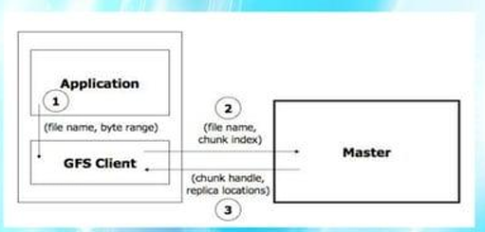
Bước 4-6: Client đọc dữ liệu trực tiếp từ Chunkserver
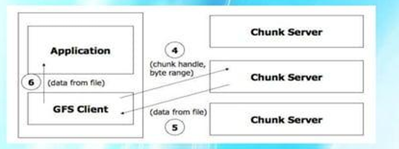
Điểm quan trọng: Dữ liệu đi trực tiếp từ Chunkserver → Client, KHÔNG đi qua Master. Master chỉ xử lý metadata.

5. THUẬT TOÁN GHI FILE (Write Algorithm)
Bước 1-3: Client gửi yêu cầu ghi → Master trả về Primary + Secondary locations
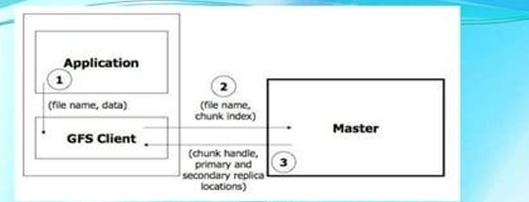
Bước 4: Client đẩy dữ liệu tới TẤT CẢ các replica (vào Buffer, chưa ghi chính thức)
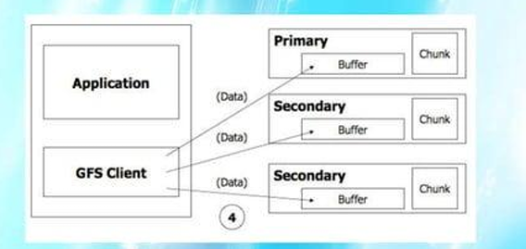
Bước 5-9: Client gửi write command → Primary sắp xếp thứ tự → ghi vào chunk → báo Secondary
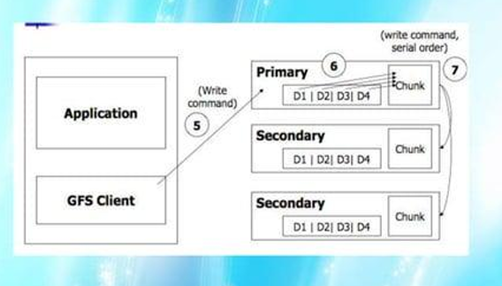
Điểm quan trọng:
- Primary quyết định thứ tự ghi → đảm bảo tính nhất quán.
- Dữ liệu được đẩy tới tất cả replica TRƯỚC khi lệnh ghi được phát.

6. THUẬT TOÁN GHI NỐI (Record Append Algorithm)
Bước 1: Ứng dụng gửi yêu cầu record append. Bước 2-3: Tương tự ghi thông thường (lấy metadata từ Master). Bước 4: Client đẩy dữ liệu tới tất cả replica của chunk CUỐI CÙNG trong file. Bước 5: Primary kiểm tra bản ghi có vừa trong chunk hiện tại không. - KHÔNG VỪA → Primary đệm (pad) chunk, báo Secondary làm tương tự, thông báo Client thử lại với chunk tiếp theo. - VỪA → Primary ghi bản ghi, gửi lệnh cho Secondary ghi tại CÙNG VỊ TRÍ OFFSET, nhận phản hồi, rồi trả kết quả cho Client.

7. QUẢN LÝ NAMESPACE VÀ KHÓA (Namespace & Locking)
- GFS KHÔNG có cấu trúc thư mục kiểu cây (per-directory) như hệ thống file truyền thống.
- GFS biểu diễn namespace như một bảng tra cứu (lookup table) ánh xạ đường dẫn đầy đủ → metadata.
- Mỗi thao tác của Master phải khóa (lock) các vùng namespace tương ứng trước khi thực hiện.
- Cho phép nhiều thao tác chạy đồng thời trên các vùng namespace khác nhau.

8. SẮP XẾP & NHÂN BẢN REPLICA (Replica Placement & Replication)

8.1 Đặt Replica
Mục tiêu: Tối đa hóa độ tin cậy, tính sẵn sàng và sử dụng băng thông mạng.
- Các replica được phân tán trên nhiều rack (giá đỡ máy chủ) khác nhau.
- Yếu tố chọn vị trí đặt replica mới:
  - Ưu tiên chunkserver có dung lượng đĩa trống dưới mức trung bình.
  - Hạn chế số lượng replica vừa tạo gần đây trên cùng chunkserver.
  - Phân tán replica của cùng 1 chunk trên nhiều rack khác nhau.

8.2 Nhân bản lại (Re-replication)
- Master tự động nhân bản lại khi số replica giảm xuống dưới ngưỡng mong muốn (vd: chunkserver chết).
- Ưu tiên chunk nào thiếu replica nhiều nhất.

8.3 Cân bằng tải (Rebalancing)
- Master định kỳ kiểm tra và di chuyển replica để cân bằng tải giữa các chunkserver.

9. THU GOM RÁC (Garbage Collection)
- Khi ứng dụng xóa file, Master KHÔNG xóa ngay lập tức.
- File được đổi tên thành tên ẩn (hidden name) → vẫn có thể đọc và khôi phục.
- Sau một thời gian nhất định, Master mới xóa metadata trong bộ nhớ.
- Cơ chế này đơn giản, an toàn, và cho phép khôi phục file bị xóa nhầm.

10. CHỊU LỖI (Fault Tolerance)

10.1 Tính sẵn sàng cao (High Availability)
Cơ chế | Mô tả
Fast Recovery | Master và Chunkserver được thiết kế để khởi động lại nhanh chóng bất kể trạng thái trước đó.
Chunk Replication | Mỗi chunk được nhân bản trên nhiều chunkserver, nhiều rack. Nếu 1 server chết, dữ liệu vẫn còn ở server khác.
Master Replication | Operation log và checkpoint của Master được nhân bản tới nhiều máy. Nếu Master chết, 1 máy dự phòng có thể thay thế.

10.2 Toàn vẹn dữ liệu (Data Integrity)
- Mỗi chunkserver sử dụng checksum để xác minh tính toàn vẹn dữ liệu.
- Chunk 64 MB được chia thành các block 64 KB, mỗi block có checksum 32 bit riêng.
- Khi đọc, chunkserver kiểm tra checksum. Nếu sai → báo lỗi, Client đọc replica khác.

11. THÁCH THỨC (Challenges)
- Dung lượng lưu trữ: Quy mô dữ liệu tăng nhanh theo thời gian.
- Nút thắt cổ chai (Bottleneck): Master là Single Point of Failure (SPOF). Nhiều client truy cập đồng thời có thể gây nghẽn.
- Thời gian: Các thao tác trên hệ thống phân tán chịu độ trễ mạng.

12. KẾT LUẬN
- GFS được thiết kế để hỗ trợ xử lý dữ liệu quy mô lớn.
- Cung cấp khả năng chịu lỗi mạnh mẽ qua cơ chế nhân bản.
- Xử lý tốt khi chunkserver bị lỗi mà không ảnh hưởng tính sẵn sàng.
- Đạt thông lượng cao phù hợp với ứng dụng xử lý dữ liệu lớn (MapReduce, BigTable).
- Là nền tảng cho nhiều dịch vụ nghiên cứu và phát triển của Google.

13. CODE MINH HỌA TƯỢNG TRƯNG (Java đơn giản)
Dưới đây là đoạn code Java tượng trưng mô phỏng cơ chế hoạt động cơ bản của GFS:
import java.util.*; // Mô phỏng Master quản lý metadataclassGFSMaster { // Mapping: fileName -> danh sách chunk handleprivate Map<String, List<String>> fileToChunks = newHashMap<>(); // Mapping: chunkHandle -> danh sách chunkserver chứa replicaprivate Map<String, List<String>> chunkLocations = newHashMap<>(); // Client yêu cầu đọc file -> Master trả metadatapublic Map<String, Object> readRequest(String fileName, int chunkIndex) { Map<String, Object> response = newHashMap<>(); List<String> chunks = fileToChunks.get(fileName); if (chunks != null && chunkIndex < chunks.size()) { StringchunkHandle= chunks.get(chunkIndex); response.put("chunkHandle", chunkHandle); response.put("locations", chunkLocations.get(chunkHandle)); } return response; } // Đăng ký file mớipublicvoidregisterFile(String fileName, List<String> chunkHandles, Map<String, List<String>> locations) { fileToChunks.put(fileName, chunkHandles); for (var entry : locations.entrySet()) { chunkLocations.put(entry.getKey(), entry.getValue()); } } } // Mô phỏng Chunkserver lưu trữ dữ liệu chunkclassChunkServer { private String serverName; private Map<String, byte[]> chunks = newHashMap<>(); // chunkHandle -> datapublicChunkServer(String name) { this.serverName = name; } publicvoidstoreChunk(String chunkHandle, byte[] data) { chunks.put(chunkHandle, data); System.out.println(serverName + " da luu chunk: " + chunkHandle); } publicbyte[] readChunk(String chunkHandle) { return chunks.get(chunkHandle); } } // Demo luồng đọc file đơn giảnpublicclassGFSDemo { publicstaticvoidmain(String[] args) { // 1. Khởi tạo Master và các ChunkserverGFSMastermaster=newGFSMaster(); ChunkServercs1=newChunkServer("ChunkServer-1"); ChunkServercs2=newChunkServer("ChunkServer-2"); // 2. Giả lập: file "report.txt" gồm 1 chunk, replica trên cs1 và cs2byte[] data = "Du lieu bao cao nam 2026".getBytes(); cs1.storeChunk("chunk_001", data); cs2.storeChunk("chunk_001", data.clone()); // replica master.registerFile("report.txt", Arrays.asList("chunk_001"), Map.of("chunk_001", Arrays.asList("ChunkServer-1", "ChunkServer-2"))); // 3. Client yêu cầu đọc chunk 0 của file "report.txt" Map<String, Object> meta = master.readRequest("report.txt", 0); System.out.println("Master tra ve: " + meta); // 4. Client chọn chunkserver đầu tiên và đọc dữ liệubyte[] result = cs1.readChunk((String) meta.get("chunkHandle")); System.out.println("Du lieu doc duoc: " + newString(result)); } }
Kết quả chạy:
ChunkServer-1 da luu chunk: chunk_001 ChunkServer-2 da luu chunk: chunk_001 Master tra ve: {chunkHandle=chunk_001, locations=[ChunkServer-1, ChunkServer-2]} Du lieu doc duoc: Du lieu bao cao nam 2026

